2016无锡国际马拉松赛
江南大学志愿者招募需求

一、赛事说明
马拉松正在成为蓬勃发展的中国体育行业的一支新生力量，体育赛事本身具有公益性和商业性两个特征，但是从体育赛事的本源来讲，社会价值才是其真正的出发点和最终归宿。

马拉松作为一项长距离，耐力性运动项目，是唯一可让业余选手和专业选手同场竞技的运动，蕴含着深刻的人文理念，能够大大的宣传并反映出一个城市的文化、旅游、城市建设，同时也大大推动一个城市全民运动。大学生作为社会未来的栋梁，对新事物，新运动有较强接受能力，同时学生的青春活力，激情阳光恰恰和马拉松运动所赋予的精神文化相符合，注定了学生将成为马拉松运动的主力军和推动者。

无锡国际马拉松赛自2014年至今已成功举办两次，通过不懈的努力与发展，已经成为国内较富盛名的马拉松赛事。以往两届比赛凭借“最美的马拉松的赛道”、完备的赛事服务以及出色的赛事保障，得到了各界人士的认可与好评，并在业界确立了非常高的地位。即将到来的2016无锡国际马拉松赛仍将延续“人在画中跑”的赛事口号，不断创新和优化，向打造国内最优秀赛事的目标而努力。

主办单位：中国田径协会、江苏省体育局、无锡市人民政府
承办单位：江苏省体育竞赛管理中心、无锡市体育局、北京中奥汇跑体育文化发展有限公司
比赛时间：2016年3月20日（星期日）07:30—13:45
比赛起点：太湖大道与蠡溪路路口
全程终点：无锡市体育中心南门
半程终点：江南大学体育场
迷你终点：蠡湖中央公园
比赛项目：马拉松（42.195公里）、半程马拉松（21.0975公里）、迷你马拉松（4.5公里）
比赛规模：马拉松项目15000人、半程马拉松项目10000人、迷你马拉松项目5000人

二、路线说明（暂定）
2016无锡国际马拉松赛的线路设计上突出体现了无锡的优美景色、现代化的城市规划建设与文化底蕴，赛道沿途穿越众多的无锡著名地标。

十里芳堤、鼋头渚
烟雨三月，作为太湖核心景点出现在赛道上，让选手领略无锡之美。

江南大学
2014年赛道穿越著名学府，也让无锡国际马拉松赛成为国内城市马拉松赛事首创，江南大学良好的环境风貌与师生的倾情参与获得极大赞誉。

吴都路
锡城著名景观道，南北两幅单向道路,中间景观带，形成了“两路夹一河”、“路边有景、人行景中”的富有地方特色的滨湖山水画廊。

长广溪、尚贤河湿地公园
展示无锡经济高速腾飞的同时，注重城市生态建设的科学发展观。

金融街、大剧院
一个经济地标，一个文化地标，经济文化相辅相成，展现无锡融合的城市发展理念。

蠡湖大桥、摩天轮
同样作为城市地标，赛道临近尾声的亮点，为最美赛道画卷划上惊叹号。

（一）全程马拉松（42.195公里）：
起点：太湖大道蠡溪路口 - 太湖大道（顺行） - 鸿桥路（双侧） - 双虹路（双侧） - 环湖路（双侧至太湖大道后逆行） - 环湖路（左转逆行） - 十里芳堤（双侧） - 鼋渚路（双侧） - 山水东路（顺行） - 高浪路（顺行） - 中央大道（双侧） - 泰山路（双侧） - 三江路（双侧） - 峨嵋山路（双侧）- 中央大道（双侧） - 黄山路（顺行） - 两江路（双侧）- 江南大道（顺行） - 吴都路（顺行） - 清舒道（双侧） - 吴都路（顺行） - 立德道（逆行） - 金融一街（双侧） - 立信大道（逆行） - 吴都路（顺行） - 蠡湖大道辅道（逆行） - 高浪路（逆行至江大北门前转顺行） - 金石路（逆行） - 万顺道（逆行） - 大剧院路（逆行） - 蠡湖大桥西匝道（逆行） - 蠡湖大道（逆行） - 金城西路（顺行）- 蠡溪路（顺行）- 隐秀路（顺行）- 望山路（左转逆行折返） - 隐秀路（顺行） - 太湖大道（顺行至终点）

（二）半程马拉松（21.0975公里）：
起点：太湖大道蠡溪路口 - 太湖大道（顺行） - 鸿桥路（双侧） - 双虹路（双侧） - 环湖路（双侧至太湖大道后逆行） - 环湖路（左转逆行） - 十里芳堤（双侧） - 鼋渚路（双侧） - 山水东路（顺行） - 高浪路（顺行） - 中央大道（双侧） - 泰山路（双侧） - 三江路（双侧） - 峨嵋山路（双侧）- 中央大道（双侧，过黄山路后逆行折返） - 黄山路（逆行） - 两江路（双侧） - 江大体育场（南门进场后沿跑道逆时针跑120米至终点）

（三）迷你马拉松（4.5公里）：
起点：太湖大道蠡溪路口 - 太湖大道（顺行） - 鸿桥路（双侧） - 双虹路（双侧） - 环湖路（顺行） - 蠡湖中央公园（终点）
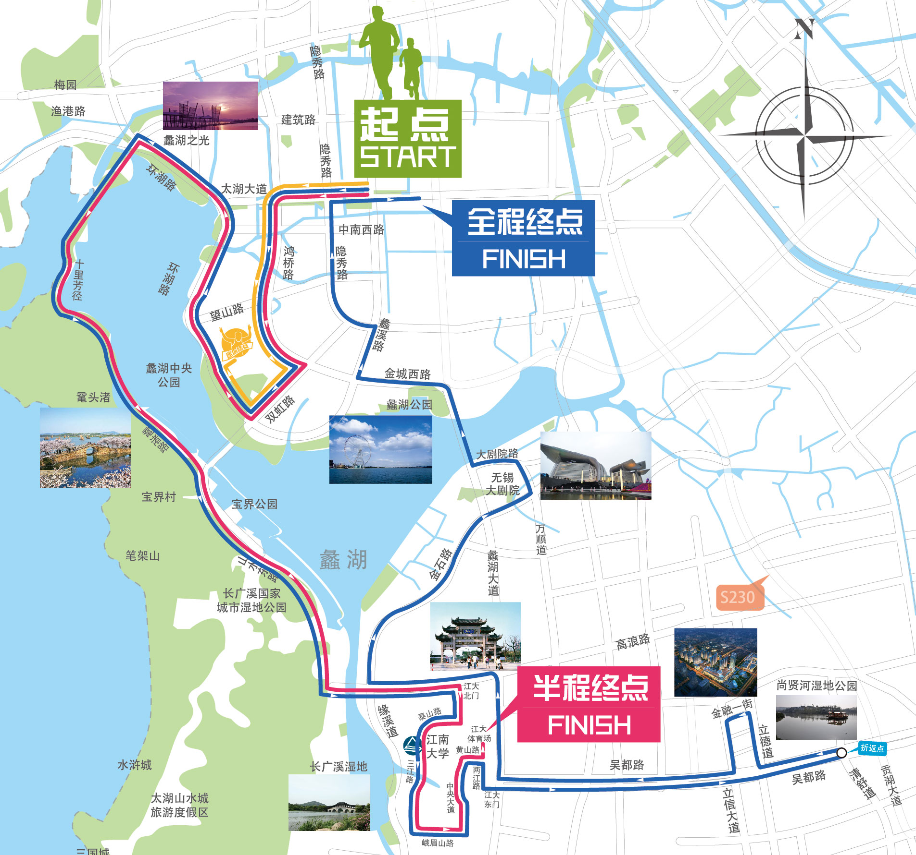

三、志愿者招募

1、赛事志愿者招募概况
针对无锡马拉松，我们将建立专门的“锡马式”赛事志愿者招募培训体系，打造专业的志愿服务团队，为选手带来不断提升的参赛体验。

此次志愿者招募对象主要分为两类，一是长期志愿者，二是短期志愿者。长期志愿者将面向社会及江南大学教师招募愿意长期、固定服务于无锡国际马拉松赛的社会志愿者，长期志愿者将接受系统化、专业化的各项培训，作为骨干力量参与到赛事中去，包括后期参与对学生志愿者的培训。

短期志愿者将从江南大学招募，面向江南大学在校师生招募预计约2700人，自愿参加和高素质是赛事招募志愿者的首要出发点，江南大学师生将有针对性的接受比赛日中各个具体服务岗位培训。

2、学生志愿者招募标准
1.志愿者基本条件：
（1）年满18周岁，具有完全的民事行为能力、民事责任能力；
（2）乐于奉献，热爱志愿服务等公益事业，能够利用双休日、节假日及日常业余时间参与公益活动；
（3）身体健康，具有吃苦耐劳精神，自愿参加，自觉按照马拉松组委会要求开展志愿服务；
（4）遵纪守法，无违纪行为，服从安排，具有较强的社会公德意识；
（5）有志愿活动实践经验者优先。

2.志愿者职责
（1）履行组委会分配并经本人同意的志愿服务工作，按时参加组委会的赛前培训；
（2）服从组委会的指挥和调配，服从所在团队的管理，确保规定的岗位服务时间；
（3）珍惜和维护无锡国际马拉松赛的声誉，不得利用志愿者身份从事与赛会志愿服务活动宗旨、目的不符的行为。

3.志愿者保障
（1）赛事期间人身意外伤害保险；
（2）赛事期间免费工作餐饮、餐包等；
（3）组委会为学生志愿者提供班车接送服务。

4.志愿者的荣誉
组委会为全体志愿者颁发《2016无锡国际马拉松赛志愿者证书》；

3、学生志愿者招募人数
学生作为赛事志愿者的主力军，2016无锡国际马拉松赛组委会将面向江大招募约2700名优秀志愿者（其中有400个岗位的志愿者会在赛前工作完成后，赛事当日继续安排工作岗位），所有志愿者将分别被安排在60多个工作岗位上。

4、学生志愿者招募时间
2015年1月4日至2015年1月22日，招募工作结束后，由学校志愿者招募负责人提交志愿者信息统计表到组委会，志愿者信息统计表由组委会提供（见附件1）。

四、志愿者培训

1、学生志愿者培训时间
考虑到学生放假，学生志愿者的培训时间为2016年3月7日至3月18日。
1.带领志愿者熟悉场地，安排分批次实地彩排，强化工作技能培训；
2.由组长对本组志愿者培训，组委会工作人员现场对培训质量进行评估。

2、学生志愿者培训及赛前工作安排计划
序号 | 事项 | 开始时间 | 结束时间
1 | 补给站志愿者操作培训 | 2016.3.12 | 2016.3.13
2 | 赛道志愿者操作培训 | 2016.3.10 | 2016.3.10
3 | 领物志愿者操作培训 | 2016.3.9 | 2016.3.9
4 | 起终点志愿者现场培训 | 2016.3.17 | 2016.3.17
5 | 半程终点志愿者现场培训 | 2016.3.18 | 2016.3.18
6 | 存包车志愿者操作培训 | 2016.3.7 | 2016.3.7
7 | 芯片、号码布分装 | 2016.3.14 | 2016.3.15
8 | 完赛物品整理分装 | 2016.3.17 | 2016.3.19
9 | 参赛装备发放 | 2016.3.17 | 2016.3.19

*1~6为培训安排，每个岗位只需参加1天的培训，设置多个培训日是因为参与人数众多，在1天内无法完成培训。

3、志愿者工作岗位分工
小组 | 工作职能 | 长期志愿者 | 学生志愿者 | 具体工作任务职责描述
A | 芯片、号码布分装 |  | 100 | 1大1小1号码簿、芯片等分装，2个一组，每组500件
B | 全程芯片、号码布发放 | 6 | 120 | 赛前发放全程参赛物品，30个窗口，每窗口4人，500个号
C | 半程芯片、号码布发放 | 4 | 80 | 赛前发放半程参赛物品，20个窗口，每窗口4人，500个号
D | 迷你号码布发放 | 2 | 40 | 赛前发放迷你参赛物品，10个窗口，每窗口4人，500个号
E | 纪念T恤发放 | 4 | 40 | 赛前发放选手纪念T恤，20个窗口，每窗口2人
1 | 全程存包 | 5 | 150 | 起、终点全程选手存取包，75个帐篷，每帐篷2人，200个号
2 | 全程特邀选手存包 | 1 | 3 | 全程特邀选手存包车存取包服务，1辆车，每车4人，英文好
3 | 半程存包 | 40 | 160 | 半程选手存取包车，40辆车，每车5人，250个号
4 | 半程特邀选手存包 | 1 | 3 | 半程特邀选手存包车存取包服务，1辆车，每车4人，英文好
5 | 兴奋剂检测 |  | 4 | 引领选手兴奋剂检测，英文好，2名男志愿者，2名女志愿者
6 | VIP区域 | 1 | 4 | 比赛日VIP区域进出口人员管理
7 | S区检录及名次 | 1 | 2 | S集结区入口管理，比赛开始后，完赛选手挂名次牌、获奖选手引领
8 | A区检录及名次 | 1 | 2 | A集结区入口管理，比赛开始后，完赛选手挂名次牌、获奖选手引领
9 | B区检录及名次 | 1 | 2 | B集结区入口管理，比赛开始后，完赛选手挂名次牌、获奖选手引领
10 | C区检录及名次 | 1 | 2 | C集结区入口管理，比赛开始后，完赛选手挂名次牌、获奖选手引领
11 | D区检录及名次 | 1 | 2 | D集结区入口管理，比赛开始后，完赛选手挂名次牌、获奖选手引领
12 | E区检录及名次 | 1 | 2 | E集结区入口管理，比赛开始后，完赛选手挂名次牌、获奖选手引领
13 | 拱门前人墙机动 | 1 | 20 | 起点拱门前100米人墙、赛道前500米雨衣回收，选手起跑跑机动保障
14 | A区人墙物品发放 | 1 | 25 | A区队首人墙，全程完赛奖牌发放
15 | B区人墙物品发放 | 1 | 25 | B区队首人墙，完赛物品发放
16 | C区人墙物品发放 | 1 | 25 | C区队首人墙，完赛物品发放
17 | D区人墙物品发放 | 1 | 25 | D区队首人墙，通道出入口管理
18 | E区人墙物品发放 | 1 | 25 | E区队首人墙，赛事机动保障
19 | 功能区指引 | 30 |  | 功能区指引及人员疏导
20 | 半程完赛纪念牌发放 | 2 | 24 | 半程完赛纪念牌发放
21 | 半程完赛物品发放 | 2 | 48 | 半程完赛包发放
22 | 半程完赛通道管理 | 2 | 24 | 体育馆通道出入口管理
23 | 半程终点问讯处 |  | 6 | 半程终点为选手提供答疑服务、英文好
24 | 半程终点指引 | 2 | 20 | 指引完赛选手取包、疏散路线
25 | 收容车志愿者 | 13 | 26 | 参赛选手收容，13辆车，每车3人
26 | 迷你终点 | 2 | 20 | 迷你跑终点指引，饮水发放
27 | 迷你分道 | 2 | 10 | 迷你跑运动员分道指引
28 | 全、半程分道 | 2 | 10 | 全、半程分道指引
29 | 全程折返 | 1 | 2 | 折返点指引
30 | 半程折返 | 1 | 2 | 折返点指引
31 | 5k站 | 4 | 120 | 5公里补给站工作
32 | 7k站 | 4 | 132 | 7公里补给站工作
33 | 9 k站 | 3 | 108 | 9公里补给站工作
34 | 11 k站 | 4 | 132 | 11公里补给站工作
35 | 13 k站 | 3 | 96 | 13公里补给站工作
36 | 15 k站 | 5 | 150 | 15公里补给站工作
37 | 17 k站 | 3 | 160 | 17公里补给站工作
38 | 19 k站 | 4 | 158 | 19公里补给站工作
39 | 21 k站 | 4 | 118 | 21公里补给站工作
40 | 23 k站 | 4 | 72 | 23公里补给站工作
41 | 25 k站 | 3 | 48 | 25公里补给站工作
42 | 27 k站 | 5 | 78 | 27公里补给站工作
43 | 29 k站 | 3 | 36 | 29公里补给站工作
44 | 31 k站 | 4 | 48 | 31公里补给站工作
45 | 33 k站 | 4 | 54 | 33公里补给站工作
46 | 35 k站 | 4 | 48 | 35公里补给站工作
47 | 37 k站 | 3 | 36 | 37公里补给站工作
48 | 39 k站 | 5 | 66 | 39公里补给站工作
49 | 41 k站 | 3 | 36 | 41公里补给站工作
50 | 长广溪桥到江大东门 | 2 | 40 | 每100米赛道沿途，长广溪桥到江大东门
51 | 蠡湖大道到清舒道 | 2 | 40 | 每100米赛道沿途，吴都路，蠡湖大道到清舒道
52 | 清舒道到五湖大道 | 2 | 40 | 每100米赛道沿途，吴都路，立德道，金融一街，立信大道
53 | 五湖大道到金石路 | 2 | 40 | 每100米赛道沿途，吴都路，蠡湖大道，高浪路
54 | 金石路到金城西路 | 2 | 40 | 每100米赛道沿途，金石路，大剧院路，蠡湖大道
55 | 金城西路到终点 | 2 | 40 | 每100米赛道沿途，金城西路，蠡溪路，隐秀路，太湖大道
56 | 计时 |  | 54 | 在计时点协助计时裁判工作（11个计时点，各4人，起终点10人）
57 | 电视直播 |  | 20 | 协助电视台直播赛事
58 | 关键路口 | 8 |  | 太湖大道（鸿桥路、隐秀路）；鸿桥路望湖路、隐秀路望山路；双虹路鸿桥路、蠡溪路隐秀路；双虹路环湖路、金城西路隐秀路。每路口2人
 | 共计 | 227 | 3063

* A、B、C、D、E组属于赛前工作，可视参与者意愿同时安排比赛日工作。

4、志愿者培训场地
马拉松比赛志愿者人数众多，岗位分工细致，招募范围广，整体培训周期长，为方便做好志愿者培训工作，提升赛事品质，希望在江南大学内设立固定培训点（使用时间：2016年1月4日至3月20日），由江南大学协助安排教室（可同时满足50人参与培训，讲台有较大空间可用于操作演示）、桌椅，由马拉松组委会准备相关器材、物资，另需江大协助安排一间储物间（与教室相邻或相近），以便物资存放。
